חיידקים עמידים לאנטיביוטיקה

סידרת האיורים הבאה מתארת את השינוי שעברה אוכלוסייה של חיידקים בפצע מזוהם שטופלה באנטיביוטיקה.
מקרא:
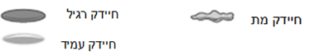
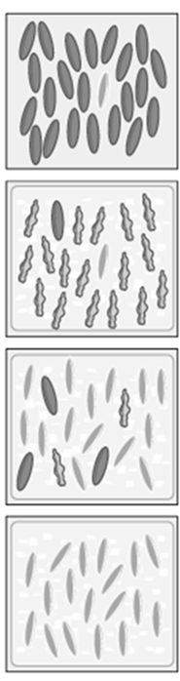  א  ב  ג  ד | 1.  2.  3.  4.  6.  5.

- יש לסדר את המשפטים הבאים בסדר הנכון כך שיתארו את התהליך המתואר באיורים שבעמוד הקודם. העתיקו את המשפטים למקום המתאים בתרשים.
- הפצע טופל במשחה אנטיביוטית.
- בהתחלה הפצע היה מזוהם בהרבה חיידקים רגילים ומעט חיידקים עמידים.
- החיידקים שנשארו ממשיכים להתרבות ומתקבלת אוכלוסייה שבה הרבה חיידקים עמידים ומעט חיידקים רגילים.
- כתוצאה מהאנטיביוטיקה רוב החיידקים הרגילים מתו
- בסוף נשארו רק חיידקים עמידים
- המשיכו בטיפול האנטיביוטי.
ב. החיידקים העמידים לאנטיביוטיקה המופיעים באיור הינם מוטציה (תוצאה של שינוי גנטי) של החיידקים הרגילים.
האם חיידקים העמידים הראשונים הופיעו כתוצאה ממתן האנטיביוטיקה או באופן אקראי(מקרי) ללא קשר למתן האנטיביוטיקה? נמקו

ג. האם הטיפול האנטיביוטי משמיד מיד את כל החיידקים שאינם עמידים ? נמקו בהתבסס על התרשים

ד. השוו בין תמונה א' לתמונה ד'- כיצד השפיע הטיפול באנטיביוטיקה על הרכב אוכלוסיית החיידקים? בתשובתכם השתמשו במילים "אחוז החיידקים הרגילים" ו "אחוז החיידקים העמידים"

ה. בשלב 5 כתוב שהמשיכו בטיפול האנטיביוטי. מה היה קורה אם היו מפסיקים את הטיפול האנטיביוטי בשלב מוקדם יותר? נמקו

למורה-הצעות נוספות לדיון/שאלות בדף
למורה-נושאים למחשבה ודיון/שאלות נוספות בדף המשימה
-דיון במגבלות המודל-במה האיור שונה מהמציאות?
-מדוע אסור להפסיק טיפול אנטיביוטי לפני הזמן?
-מדוע חיידקים עמידים לאנטיביוטיקה נמצאים בעיקר בבתי חולים?
-מערכת החיסון מסוגלת להתמודד עם חיידקים פולשים במספרים קטנים יחסית. ציינו סיבות נגד ובעד מתן אנטיביוטיקה בשלבים הראשונים של המחלה

